**Prénom et nom:**

**Cours et group:**

**ÉVALUATION UNITÉ 4**

**1.Écoute**

[**https://voca.ro/2PfG4x6Luyv**](https://voca.ro/2PfG4x6Luyv)

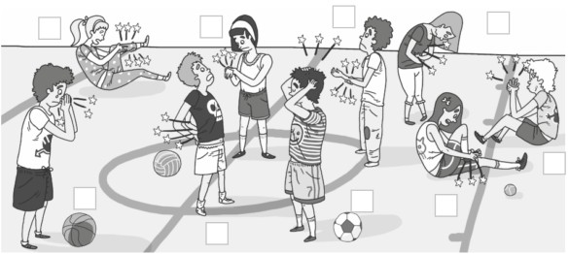

**Explicación del ejercicio**

Es un ejercicio de escucha. Para escucharlo tendréis que copiar y pegar el enlace que os aparece o darle a ctrl + clic.

Veis un dibujo, estos chicos y chicas se han pegado un golpe, cada uno en una parte del cuerpo. Cuando le deis al enlace, escucharéis las partes del cuerpo que le duelen a cada uno. Os digo la primera como ejemplo, en el audio yo digo: 1. Ma tête (tendréis que poner el 1 a la persona que le duele la tête). Y así sucesivamente con todos.

**2. Lis le texte et relie avec une flèche les personnes et les sports** (lee el texto y une con una flecha las personas y los deportes).

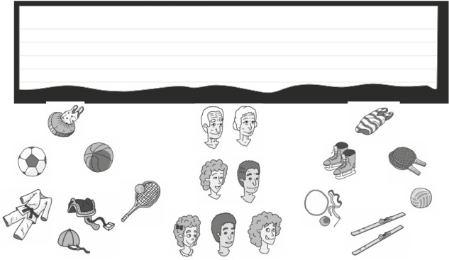

Ma famille est très sportive. Mon grand-père fait du karaté et de la natation. Ma grand-mère fait du ping-pong et de la danse. Mon père fait du foot et du tennis. Ma mère fait de l’équitation. Mon frère fait du patinage et du ski. Ma sœur a six ans, elle fait de la gym. Et moi, je fais du basket et du volley.

**Explicación del ejercicio**

Tenéis arriba un texto donde aparecen los deportes que practican los miembros de la familia. Tendréis que unir con flechas el miembro de la familia que se menciona junto con el deporte que practica.

**3. Oral.**

**Quelle est ton sport préféré?**

Explicación del ejercicio

Tendréis que responder a esta pregunta.

Este ejercicio es un oral, tendréis que responder a estas dos preguntas.

A continuación vais a ver un enlace, os vais a dirigir a ese enlace.

<https://vocaroo.com/>

Os aparecerá un botón rojo, le pulsáis. Le dais a permitir usar el micrófono. A continuación os grabáis. Cuando terminéis de grabaros le volvéis a dar al botón rojo. Os saldrá abajo: Save & Share, le pulsáis. Copiáis el enlace que os sale y lo pegáis en el comentario privado que me enviéis cuando mandéis la tarea por Classroom, o aquí en el caso de que os descarguéis este documento y hagáis la prueba aquí en un word.

**4. Complète avec les mots de la liste** (completa con las palabras de la lista).

préféré / natation /quatre / semaine / lundis / équitation / karaté

Je fais du ……………… tous les …………. Je fais de la …………. trois jours par …………. …avec une copine de l´école. J´adore l´………….., c´est mon sport ……... Je pratique ce sport ………… jours par mois.